基隆市七堵區七堵國民小學
因應嚴重特殊傳染性肺炎辦理停課及補課實施計畫
- 依據
- 校園因應嚴重特殊傳染性肺炎（武漢肺炎）疫情停課標準。
- 因應嚴重特殊傳染性肺炎高級中等學校停課補課及學生學習評量作業注意事項。
- 因應嚴重特殊傳染性肺炎疫情國民中小學及教保服務機構停課與課業學習及成績評量實施原則。
- 教育部線上課程教學與學習參考指引。
- 基隆市政府因應「嚴重特殊傳染性肺炎」各級學校停課補課學習參考指引。
- 目的
為因應嚴重特殊傳染性肺炎疫情，且為維護學生學習權利，請學校於相關依據下，規劃安排停課及補課作業。

- 停課標準
- 1班有1位師生被列為確診，該班停課。
- 1校有2位師生被列為確診，全校停課。
- 選修或跑班之課程，有1位師生被列為確診，該師生所授課或修課均應停課。
- 本校所在地行政區有1/3學校停課，本校停課。
- 前述之停課情形，仍應視實際情形依中央流行疫情指揮中心公布之指示做適當調整。

- 停課起迄期間
- 依據地方衛生主管機關開立「居家隔離通知書」之起迄時間，如有新增案例時亦同。
- 中華民國110年5月19日起，至中華民國110年5月28日止。

- 停課及補課措施
- 停課期間：
- 導師應建立聯繫管道，主動並持續關心學生健康情形與課業學習，並妥善輔導學生，給予必要之協助。
- 由校長邀集各處室、停課班級任課教師、班級家長等召開（線上）會議，於停課後5天內完成補課計畫，並依學校課程發展委員會審認後報府備查。學校補課計畫，應包含全部停課期間之領域或科目課程進度、補課及評量方式等。
- 線上居家學習（含線上補課）
  - 任課教師得提供同步性課程（即時課程、直播等）、非同步課程（錄影教學），或輔以線上教學平臺指定學習章節或派發學習任務，請學生於家中線上學習。
  - 教師若派送線上教材及評量，需定期於線上給予回饋、回答學生問題或批改作業，以掌握學生學習情形。
  - 有關學生線上居家學習配套措施，教師應妥善規劃學習進度及教材，亦可參考利用教育部因材網、教育部教育雲資源或其他可記錄學生學習歷程，並利於查核學習時數之平臺。
- 補課措施：
- 本校採「完全補課」、「全體補課」、「正式課程優先補課」等原則。
- 本校實體補課得利用假日，或正常上課日之課餘時間。國小不超過17：30，國高中不超過18：30，並於規劃完成後儘速通知學生與家長。
- 本校不利用午休時間補課，若需假日補課，六日僅擇一天，以維護師生身心健康。
- 低年級不強制以實體補課方式進行，各校可自行評估狀況，以降低未來補課壓力。
- 為降低班級復課後之補課壓力，本府線上補課折抵時數「下限」為50%。並鼓勵教師在維持教學品質前提上，盡量朝100%辦理。
- 補課課程規劃
- 本次停課班級為（六）年（二）班。
- 本次停課期間，本班共有（11）科，共（50）節數未進行，需採線上補課方式進行。
- 「線上補課」部分為（50）節，佔班級須補課總節數（100）%。
- 基於「完全補課」原則，停課班級應提出以下各科目補課計畫（分科填表，一科一組表格，表格請自行延伸）
（一）國語科
進行補課教師姓名  （如有兩位以上，兩位均需填寫，並分列各自負責節數） | 蔡怜香
停課期間課程進度  （也就是補課進度） | 國語第十一課 祝福你，孩子!  閱讀階梯二  國習寫作
補課總節數  （也就是停課總節數） | 實體補課（0）節、線上補課（8）節，  共需補（8）節
實體補課所有節數規劃時間（如復課後幾月幾月什麼時候進行） | 無須進行實體補課，但會檢視學生學習能力，進行適時的學習補救。
實體補課作業與評量 | 無
線上補課所有節數規劃  （請提出進行方式、補課節數等） | 1.以google meet進行線上同步教學，即時了解學生學習情形。  2.提供線上教材學習，輔以google表單答題，確認學生學習成效。  3.以google classroom進行派任務、派功課方式，完成生字詞語延伸學習、心智圖及習作，進行學習能力增強、複習。  4.要求學生上傳作業，了解學生學習情形，進行學生個別差異的即時補救。  5.課後以簡答題提問，確認學生學習狀況，若有觀念不清之處，老師於下次上課再次釐清。  6.以班網、私訊、google classroom等不定時了解學生學習情形，並以602班網、私訊適時和家長進行溝通並請家長督促。
線上補課作業與評量 | 寫習作上傳作業照片、錄影或錄音方式回傳、課文朗讀給父母聽、線上測驗、google表單答題、多元利用線上課程進行相關評量。  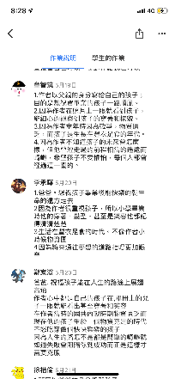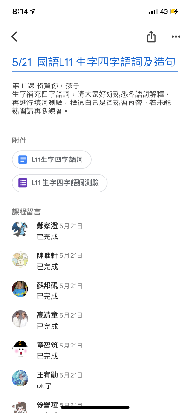
本領域未能線上補課學生相應學習措施 | 如有學生因資訊設備、家庭背景等不可抗力因素而未能視訊者，將以每日功課與指派任務(作業)為主，並以私訊或電話給予適時協助，返校後另進行個別課業指導。

（二）英語科
進行補課教師姓名  （如有兩位以上，兩位均需填寫，並分列各自負責節數） | 林欣怡
停課期間課程進度  （也就是補課進度） | Fello Me 8 unit4 p.53-64
補課總節數  （也就是停課總節數） | 實體補課（0）節、線上補課（5）節，  共需補（5）節
實體補課所有節數規劃時間（如復課後幾月幾月什麼時候進行） | 無須進行實體補課，但會檢視學生學習能力，進行適時的學習補救。5/31-6/1
實體補課作業與評量 | 無
線上補課所有節數規劃  （請提出進行方式、補課節數等） | 1.進行教學單元的錄影。  2.以google meet進行線上同步教學，即時了解學生學習情形。  3.以google classroom進行派任務、派功課方式進行學習能力增強、複習。  4.以line、電話等不定時了解學生學習情形，並適時和家長進行溝通並請家長督促。  5.要求學生上傳作業，了解學生學習情形，進行學生個別差異的即時補救。  6.如有學生因資訊設備、家庭背景等不可抗力因素而未能完成學習，將要求到校進行個別課業指導。
線上補課作業與評量 | 上傳作業、錄影方式回傳、口說給父母聽、線上測驗、多元利用Cool English等線上課程進行相關評量
本領域未能線上補課學生相應學習措施 | 如有學生因資訊設備、家庭背景等不可抗力因素而未能完成學習，將要求到校進行個別課業指導。

（三）數學科
進行補課教師姓名  （如有兩位以上，兩位均需填寫，並分列各自負責節數） | 蔡怜香
停課期間課程進度  （也就是補課進度） | 加油小站二、附錄總複習  數學習作P74 - P86解題觀念、總複習
補課總節數  （也就是停課總節數） | 實體補課（0）節、線上補課（6）節，  共需補（6）節
實體補課所有節數規劃時間（如復課後幾月幾月什麼時候進行） | 無須進行實體補課，但會檢視學生學習能力，進行適時的學習補救。
實體補課作業與評量 | 無
線上補課所有節數規劃  （請提出進行方式、補課節數等） | 1.以google meet進行線上同步教學，即時了解學生學習情形。  2.輔以線上教材讓學生複習數學概念及單元重點。  3.以google classroom派任務、派功課方式，完成習作及課本習題，進行學習能力增強、複習。  4.要求學生上傳作業，了解學生學習情形，進行學生個別差異的即時補救。隔日，老師公布習題答案，學生自我檢視，找出錯誤並訂正，老師再次釐清概念。  5.以私訊、google classroom等不定時了解學生學習情形，並以602班網、私訊適時和家長進行溝通並請家長督促。
線上補課作業與評量 | 上傳作業、線上測驗、多元利用因材網等線上課程進行相關評量。  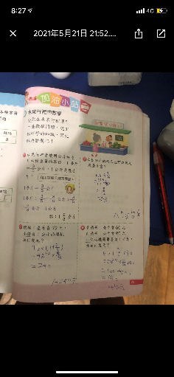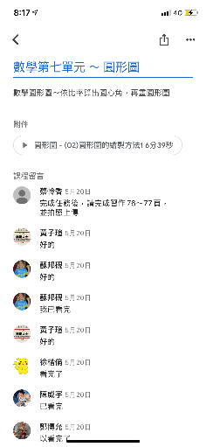
本領域未能線上補課學生相應學習措施 | 如有學生因資訊設備、家庭背景等不可抗力因素而未能完成學習，將以每日功課與指派任務(作業)為主，並以私訊或電話給予適時協助，返校後另進行個別課業指導。

（四）社會科
進行補課教師姓名  （如有兩位以上，兩位均需填寫，並分列各自負責節數） | 蔡怜香
停課期間課程進度  （也就是補課進度） | 四.地球村的問題  4-2人權與國際犯罪問題  4-3生生不息的地球村  習作習寫
補課總節數  （也就是停課總節數） | 實體補課（0）節、線上補課（4）節，  共需補（4）節
實體補課所有節數規劃時間（如復課後幾月幾月什麼時候進行） | 無須進行實體補課，但會檢視學生學習能力，進行適時的學習補救。
實體補課作業與評量 | 無
線上補課所有節數規劃  （請提出進行方式、補課節數等） | 1.指導學生以線上教材學習，輔以google表單答題，確認學生學習成效。  2.以google meet進行線上同步教學，完成單元重點整理，即時了解學生學習情形。  3.以google classroom進行派任務、派功課方式，完成習作，並查資料做簡要報告，進行學習能力增強、複習。  4.以私訊、google classroom等不定時了解學生學習情形，並以602班網、私訊適時和家長進行溝通並請家長督促。  5.要求學生上傳作業，了解學生學習情形，進行學生個別差異的即時補救。  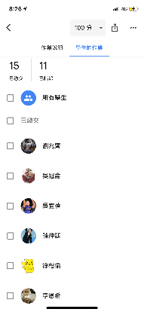
線上補課作業與評量 | 線上繳交老師指派任務的作業、並上傳作業照片、查資料做主題延伸學習、線上測驗、多元利用酷客雲等線上課程進行相關評量。
本領域未能線上補課學生相應學習措施 | 如有學生因資訊設備、家庭背景等不可抗力因素而未能視訊者，將以每日功課與指派任務(作業)為主，並以私訊或電話給予適時協助，返校後另進行個別課業指導。

（五）自然科
進行補課教師姓名  （如有兩位以上，兩位均需填寫，並分列各自負責節數） | 林秀蓁
停課期間課程進度  （也就是補課進度） | 第三單元
補課總節數  （也就是停課總節數） | 實體補課（0）節、線上補課（4）節，  共需補（4）節
實體補課所有節數規劃時間（如復課後幾月幾月什麼時候進行） | 無須進行實體補課，但會檢視學生學習能力，進行適時的學習補救。
實體補課作業與評量 | 無
線上補課所有節數規劃  （請提出進行方式、補課節數等） | 1.以google classroom進行派任務(完成第三單元主題報告)方式進行學習能力增強、複習，並以pagamo進行線上評量複習。  2.完成主題報告重點表，返校後繳交主題報告重點表。  3.學生若有問題可隨時在課程下方留言給老師，老師會給予回覆。  4.要求學生上傳製作之第三單元主題簡報，了解學生學習情形，進行學生個別差異的即時補救。  5.如有學生因資訊設備、家庭背景等不可抗力因素而未能完成學習，將要求到校進行個別課業指導。
線上補課作業與評量 | 線上繳交老師指派任務的作業、並利用pagamo線上課程進行相關任務與評量，並於返校後繳交第三單元主題報告重點記錄表。
本領域未能線上補課學生相應學習措施 | 如有學生因資訊設備、家庭背景等不可抗力因素而未能完成學習，將要求到校進行個別課業指導。

（六）健體領域
進行補課教師姓名  （如有兩位以上，兩位均需填寫，並分列各自負責節數） | 鄧錦祝(健康)  詹依倫(體育)
停課期間課程進度  （也就是補課進度） | 健康第七單元  體育:桌球、律動與舞蹈
補課總節數  （也就是停課總節數） | 實體補課（0）節、線上補課（5）節，  共需補（5）節
實體補課所有節數規劃時間（如復課後幾月幾月什麼時候進行） | 無須進行實體補課，但會檢視學生學習能力，進行適時的學習補救。
實體補課作業與評量 | 無
線上補課所有節數規劃  （請提出進行方式、補課節數等） | 1.進行教學單元的錄影。  2.以google meet進行線上同步教學，即時了解學生學習情形。  3.以google classroom進行派任務、派功課方式進行學習能力增強、複習。  4.以line、電話等不定時了解學生學習情形，並適時和家長進行溝通並請家長督促。  5.要求學生上傳作業，了解學生學習情形，進行學生個別差異的即時補救。  6.如有學生因資訊設備、家庭背景等不可抗力因素而未能完成學習，將要求到校進行個別課業指導。  健康：  1.以google meet、進行線上同步教學第八單元課程，即時了解學生學習情形。  2.以google classroom進行派任務、派功課方式進行學習能力增強、複習，練習卷（六）（七）（八）。  3.要求學生上傳課堂作業，了解學生學習情形，進行學生個別差異的即時補救。  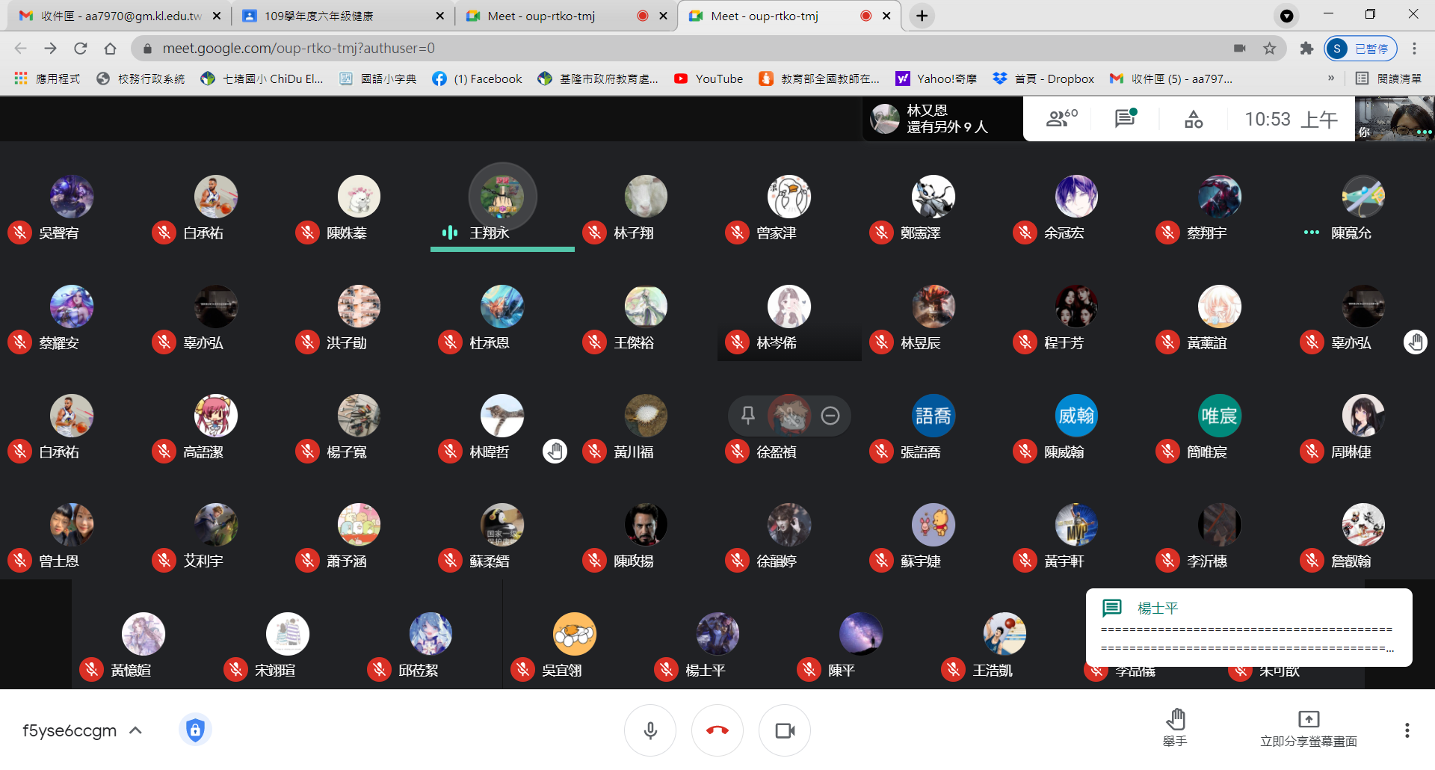
線上補課作業與評量 | 線上繳交老師指派任務的作業、並利用classroom課堂作業進行相關任務與評量，上傳作業、錄影方式回傳評量。
本領域未能線上補課學生相應學習措施 | 如有學生因資訊設備、家庭背景等不可抗力因素而未能完成學習，將要求到校進行個別課業指導。

（七）藝文領域
進行補課教師姓名  （如有兩位以上，兩位均需填寫，並分列各自負責節數） | 張惠純(美勞4節)  辜子綸(音樂3節)
停課期間課程進度  （也就是補課進度） | 美勞:靜物素描  音樂:  1.夏威夷音樂介紹  2.L2線上測驗  3.非洲音樂介紹-1
補課總節數  （也就是停課總節數） | 實體補課（0）節、線上補課（7）節，  共需補（7）節
實體補課所有節數規劃時間（如復課後幾月幾月什麼時候進行） | 無須進行實體補課，但會檢視學生學習能力，進行適時的學習補救。
實體補課作業與評量 | 無
線上補課所有節數規劃  （請提出進行方式、補課節數等） | 1.進行教學單元的錄影。  2.以google meet進行線上同步教學，即時了解學生學習情形。  3.以google classroom進行派任務、派功課方式進行學習能力增強、複習。  4.以line、電話等不定時了解學生學習情形，並適時和家長進行溝通並請家長督促。  5.要求學生上傳作業，了解學生學習情形，進行學生個別差異的即時補救。  6.如有學生因資訊設備、家庭背景等不可抗力因素而未能完成學習，將要求到校進行個別課業指導。
線上補課作業與評量 | 上傳作業、錄影方式回傳、線上測驗、多元利用酷客雲等線上課程進行相關評量。
本領域未能線上補課學生相應學習措施 | 如有學生因資訊設備、家庭背景等不可抗力因素而未能完成學習，將要求到校進行個別課業指導。

（八）本土語
進行補課教師姓名  （如有兩位以上，兩位均需填寫，並分列各自負責節數） | 張簡素卿
停課期間課程進度  （也就是補課進度） | 總複習
補課總節數  （也就是停課總節數） | 實體補課（0）節、線上補課（1）節，  共需補（1）節
實體補課所有節數規劃時間（如復課後幾月幾月什麼時候進行） | 無須進行實體補課，但會檢視學生學習能力，進行適時的學習補救。
實體補課作業與評量 | 無
線上補課所有節數規劃  （請提出進行方式、補課節數等） | 1.進行教學單元的錄影。  2.以google meet進行線上同步教學，即時了解學生學習情形。  3.以google classroom進行派任務、派功課方式進行學習能力增強、複習。  4.以line、電話等不定時了解學生學習情形，並適時和家長進行溝通並請家長督促。  5.要求學生上傳作業，了解學生學習情形，進行學生個別差異的即時補救。  6.如有學生因資訊設備、家庭背景等不可抗力因素而未能完成學習，將要求到校進行個別課業指導。
線上補課作業與評量 | 上傳作業、錄影方式回傳、口說給父母聽、線上測驗、多元利用因材網、酷客雲等線上課程進行相關評量
本領域未能線上補課學生相應學習措施 | 如有學生因資訊設備、家庭背景等不可抗力因素而未能完成學習，將要求到校進行個別課業指導。

（九）綜合領域
進行補課教師姓名  （如有兩位以上，兩位均需填寫，並分列各自負責節數） | 蔡怜香
停課期間課程進度  （也就是補課進度） | 家鄉與新北特色之比較與環境議題探討
補課總節數  （也就是停課總節數） | 實體補課（0）節、線上補課（5）節，  共需補（5）節
實體補課所有節數規劃時間（如復課後幾月幾月什麼時候進行） | 無須進行實體補課，但會檢視學生學習能力，進行適時的學習補救。
實體補課作業與評量 | 無
線上補課所有節數規劃  （請提出進行方式、補課節數等） | 1.延續未完成的分組錄製影片工作。  2.以google meet進行線上同步教學，即時了解學生學習情形。  3.以google classroom進行派任務，讓學生將報導內容錄製並回傳。  4.以私訊、google classroom等不定時了解學生學習情形。並於602班網、私訊適時和家長進行溝通並請家長督促。  5.檢閱學生上傳作業，了解學生學習情形，並給予引導與建議。
線上補課作業與評量 | 上傳作業(公開分享)、錄影方式回傳、口說給父母聽。
本領域未能線上補課學生相應學習措施 | 如有學生因資訊設備、家庭背景等不可抗力因素而未能視訊者，將以每日功課與指派任務(作業)為主，並以私訊或電話給予適時協助，返校後另進行個別指導。

（十）資訊科
進行補課教師姓名  （如有兩位以上，兩位均需填寫，並分列各自負責節數） | 張家齡
停課期間課程進度  （也就是補課進度） | Scratch3.0線上自主學習及操作
補課總節數  （也就是停課總節數） | 實體補課（0）節、線上補課（1）節，  共需補（1）節
實體補課所有節數規劃時間（如復課後幾月幾月什麼時候進行） | 無須進行實體補課，但會檢視學生學習能力，進行適時的學習補救。
實體補課作業與評量 | 無
線上補課所有節數規劃  （請提出進行方式、補課節數等） | 1..以google classroom進行派任務、派功課方式進行學習能力增強、複習。  .如有學生因資訊設備、家庭背景等不可抗力因素而未能完成學習，將要求到校進行個別課業指導。
線上補課作業與評量 | 上傳作業、錄影方式回傳、口說給父母聽、線上測驗、多元利用因材網、酷客雲等線上課程進行相關評量
本領域未能線上補課學生相應學習措施 | 如有學生因資訊設備、家庭背景等不可抗力因素而未能完成學習，將要求到校進行個別課業指導。

（十一）彈性節數
進行補課教師姓名  （如有兩位以上，兩位均需填寫，並分列各自負責節數） | 蔡怜香
停課期間課程進度  （也就是補課進度） | 畢業感恩活動
補課總節數  （也就是停課總節數） | 實體補課（0）節、線上補課（3）節，  共需補（3）節
實體補課所有節數規劃時間（如復課後幾月幾月什麼時候進行） | 無須進行實體補課，但會檢視學生學習能力，進行適時的學習補救。
實體補課作業與評量 | 無
線上補課所有節數規劃  （請提出進行方式、補課節數等） | 1.以google meet進行線上同步教學-感恩小卡創作引導，即時了解學生學習情形。  2.討論與口頭發表。  3.以私訊、google classroom等不定時了解學生學習情形，並以602班網、私訊適時和家長進行溝通並請家長督促。
線上補課作業與評量 | 上傳作業(公開分享)、錄音方式回傳、口頭與父母分享。
本領域未能線上補課學生相應學習措施 | 如有學生因資訊設備、家庭背景等不可抗力因素而未能視訊者，將以每日功課與指派任務(作業)為主，並以私訊或電話給予適時協助，返校後另進行個別指導。

- 學習評量
- 停課期間若遇定期評量，該次定期評量順延或取消，與其他試務事宜，均交由學校課程發展委員會討論決議之。
- 學生於停課後進行補行評量，成績按實得分數計算。

- 核定與發佈
- 本計畫經校長邀集相關人員後訂定，並由課程發展委員會核定各補課時數，於停課後五日內報府備查。
- 學校應主動將補課計畫公告或告知家長及學生，以維護相關權益。

